ДЕТСКИЙ ОЗДОРОВИТЕЛЬНЫЙ ЦЕНТР «СЕВЕРЯНКА»
ООО «ГАЗПРОМ ТРАНСГАЗ СУРГУТ»

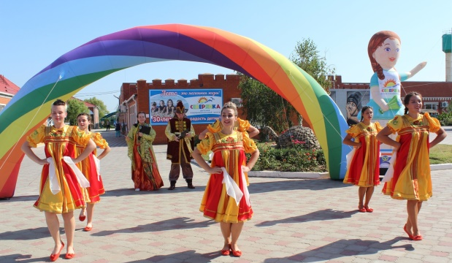
36 лет занимается организацией отдыха и оздоровления детей сотрудников ПАО «Газпром».
Центр имеет все необходимые сертификаты, разрешения и медицинскую лицензию, необходимые для осуществления основной деятельности по отдыху и оздоровлению детей. Сведения о детском оздоровительном центре «Северянка» (далее Центр) включены в реестр организаций отдыха детей и их оздоровления, расположенных на территории Краснодарского края.

УСЛУГИ, ВХОДЯЩИЕ В СТОИМОСТЬ ПУТЕВКИ:
- проживание;
- питание;
- медицинские услуги;
- организация досугово- развлекательной, социально- воспитательной
и физкультурно- оздоровительной работы с детьми;
- транспортные услуги;
- охрана и обеспечение безопасного отдыха детей;
- пляж.

СЕЗОН РАБОТЫ С ИЮНЯ ПО АВГУСТ:
Количество смен – 4, продолжительность – 21 день.

Месторасположение:
Центр расположен в экологически чистом районе, в одном из самых привлекательных мест Таманского полуострова – станице Голубицкой, находящейся в пятидесяти километрах от г. Анапы и г. Керчи.
Адрес: 353521, Краснодарский край, Темрюкский район, станица Голубицкая, ул. Курортная, д. 102.

Проживание:
Одноэтажные корпуса для проживания в уютных номерах: однокомнатных с размещением по 2 и 3 чел.; двухкомнатных с размещением от двух до пяти человек. Удобства в номере: санузел с душевыми кабинками, система микроклимата. Имеются игровые комнаты в корпусах.
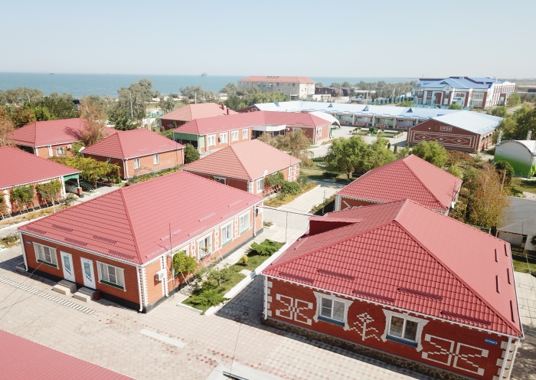
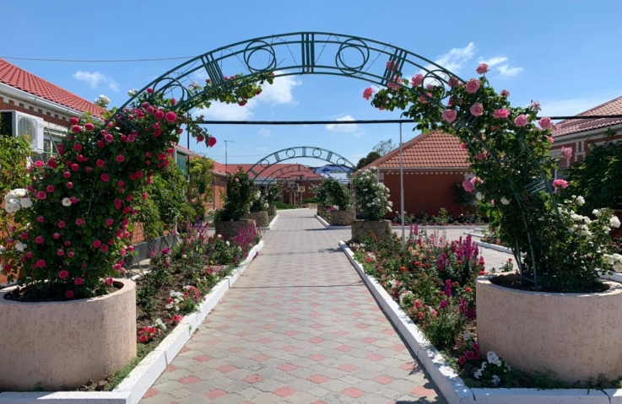
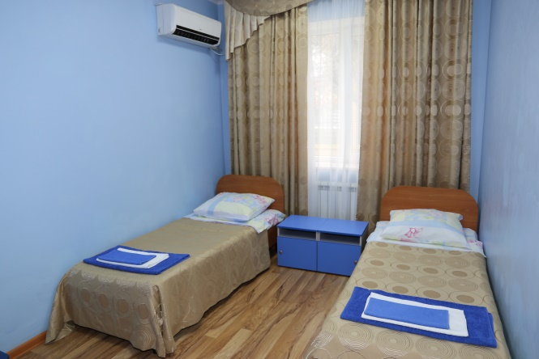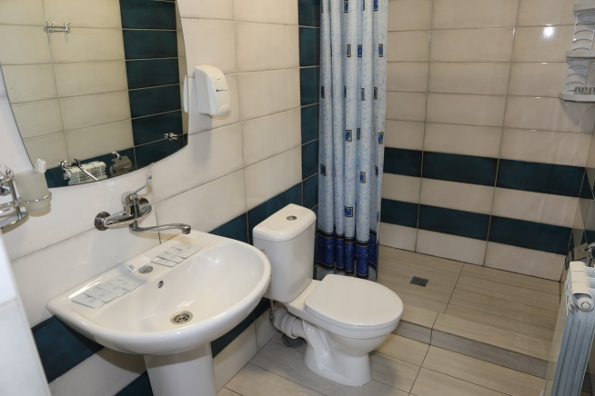
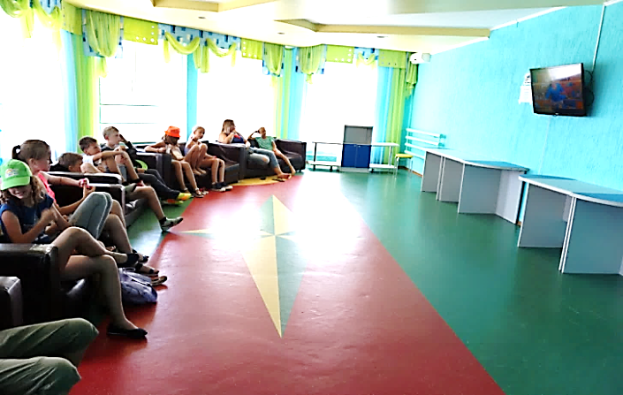

Питание:
Комфортная столовая с двумя обеденными залами (для младшего и старшего возраста), оснащенными сплит-системами, системой аудиотрансляции, раковинами для мытья рук. Питание 5-разовое, рационально - сбалансированное по возрасту детей, согласно утвержденного Роспотребнадзором 14-дневного меню. Обслуживание осуществляют официанты.
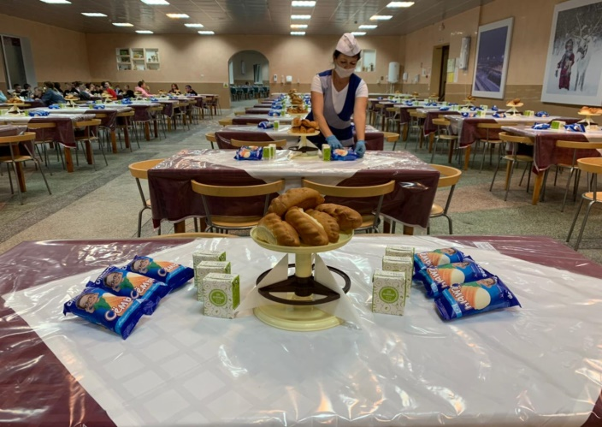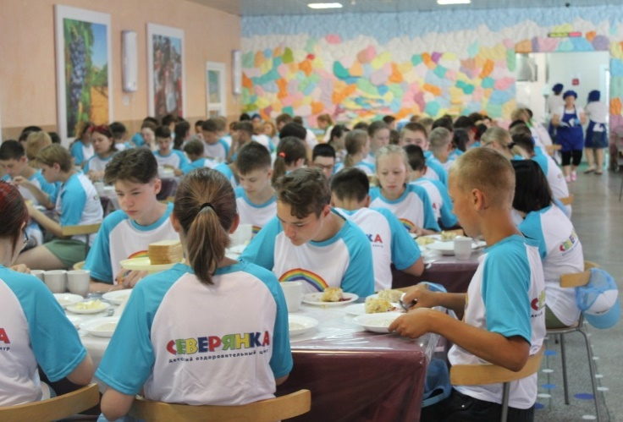

Лечебная база:
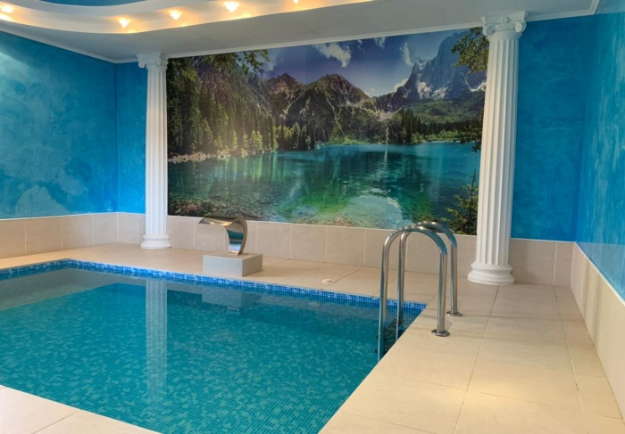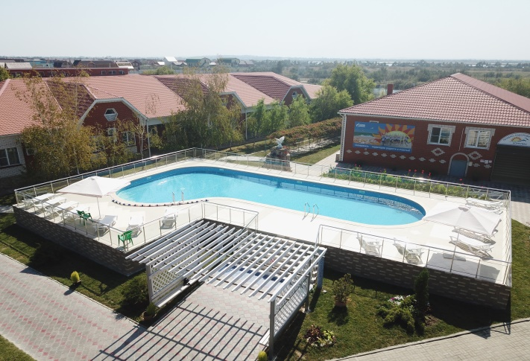
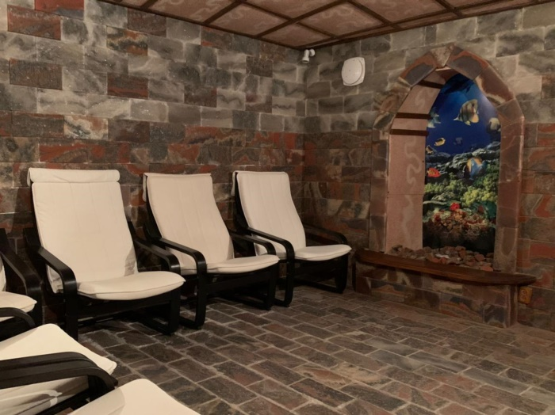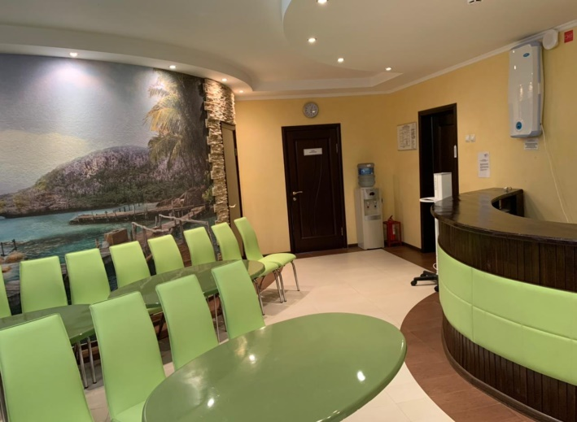

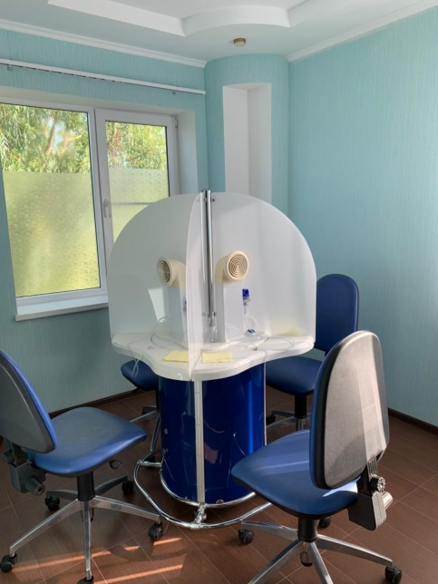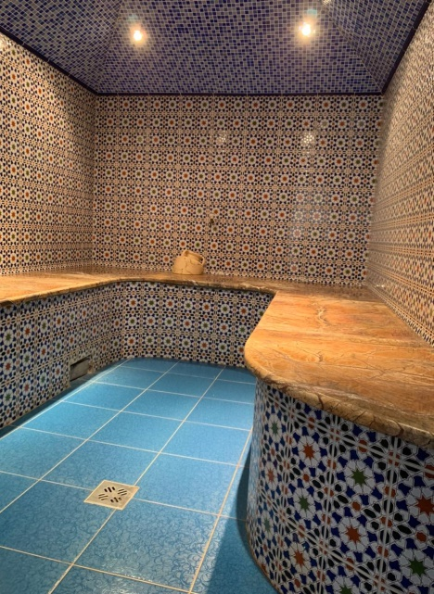

ФИЗИОТЕРАПЕВТИЧЕСКИЕ УСЛУГИ:

- электролечение (электрофорез, УВЧ, дарсонваль)
- лазеротерапия
- светолечение (КУФ, УФО)
- массаж
- спелеокамера
- углекислые ванны
- кислородные коктейли
- функционируют: хамам (турецкая баня), крытый и открытый бассейны, комната психо-эмоциональной разгрузки.

Организация досугово- развлекательной, социально- воспитательной и физкультурно- оздоровительной работы с детьми:
Реализация комплексной воспитательной программы в форме педагогической игры. Проводятся праздничные мероприятия, концертные программы, различные конкурсы, ярмарки, тематические олимпиады, спортивные соревнования, патриотические и малые олимпийские игры, мероприятия по профессиональной направленности. Работают по графику спортивные секции и кружки прикладного творчества.

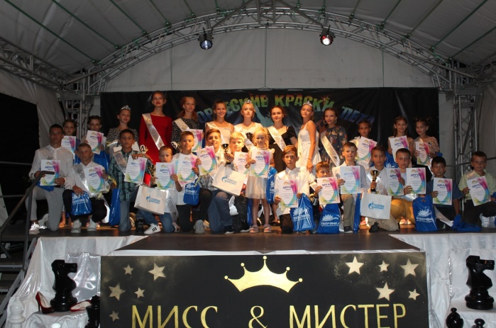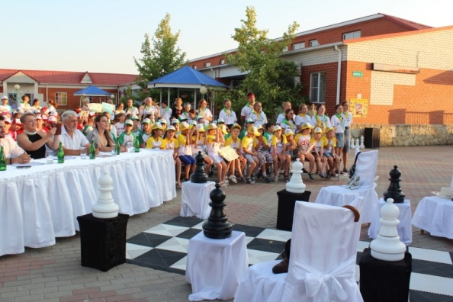

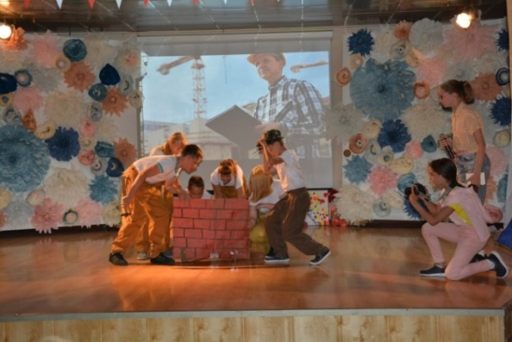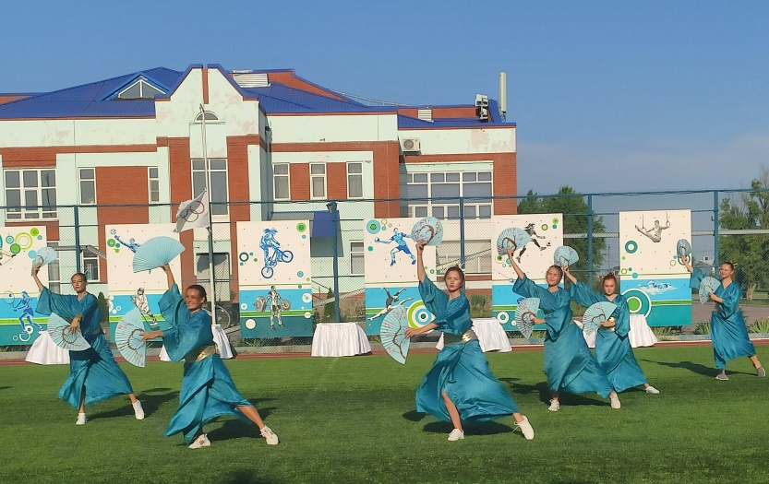

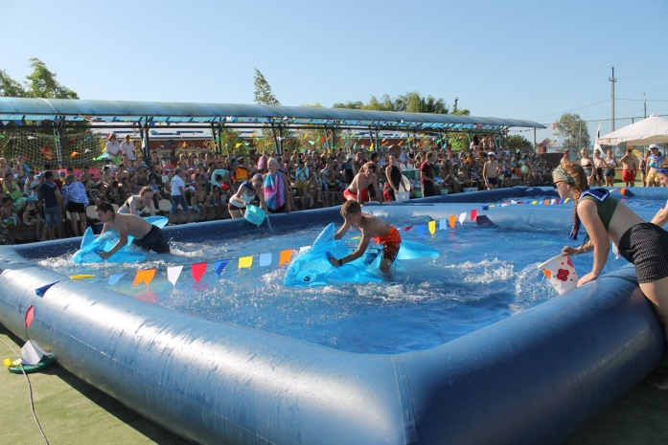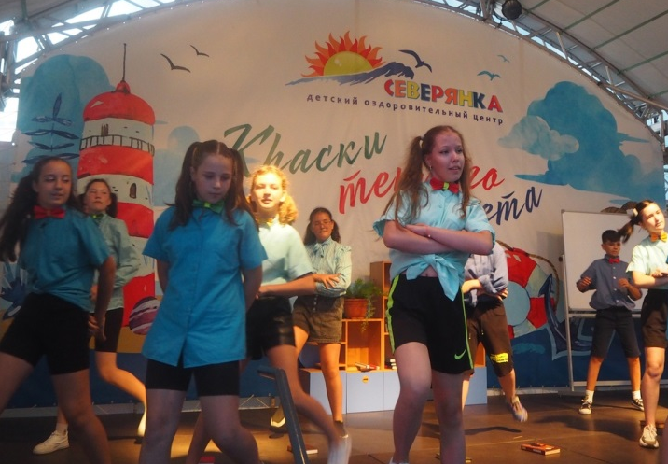

ФУНКЦИОНИРУЮТ:

- библиотека;
- дворец искусств;
- уличный сценический комплекс;
- игровые комнаты;
- творческая мастерская: изостудия, художественная мастерская;
- спортивные площадки: баскетбольная, волейбольная, мини-футбольная;
- теннисные столы, аэрохоккей, минифутбол, минибаскетбол;
- облагороженный остров на искусственном озере с оборудованными местами для рыбалки;
- веломобили;
- катамараны;
- лазертаг, городки, уличные шахматы.

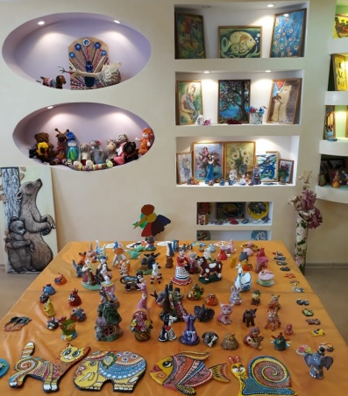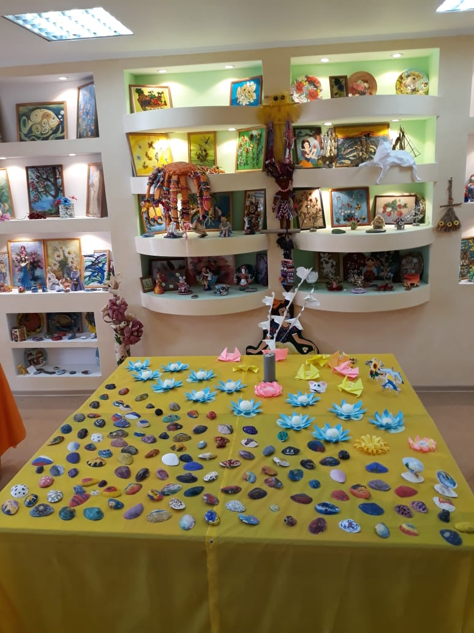

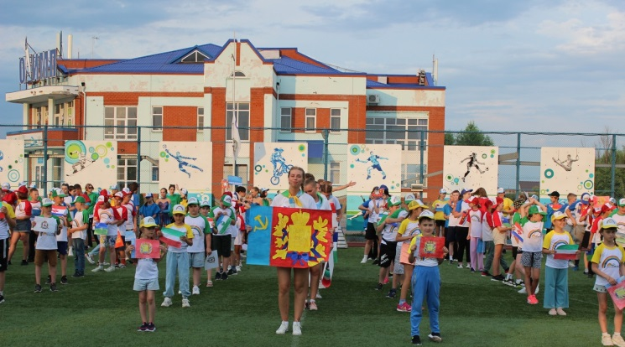

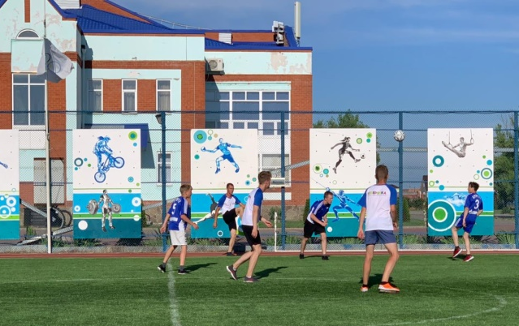
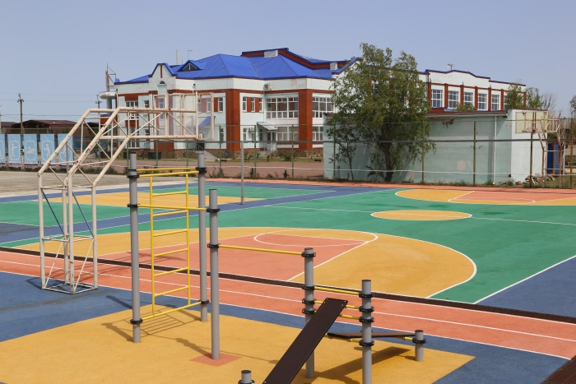

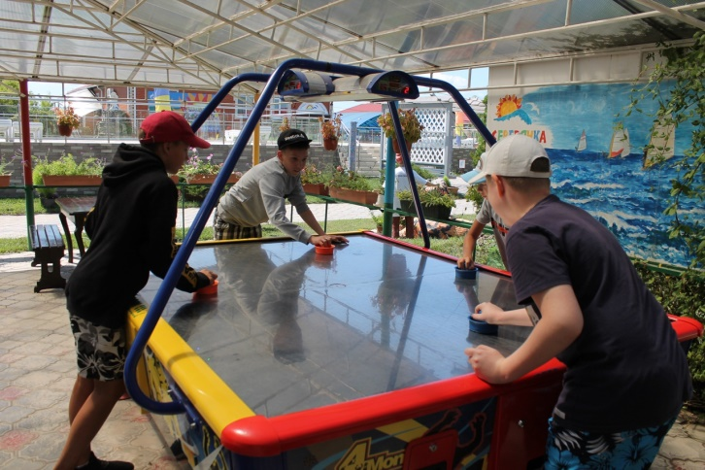
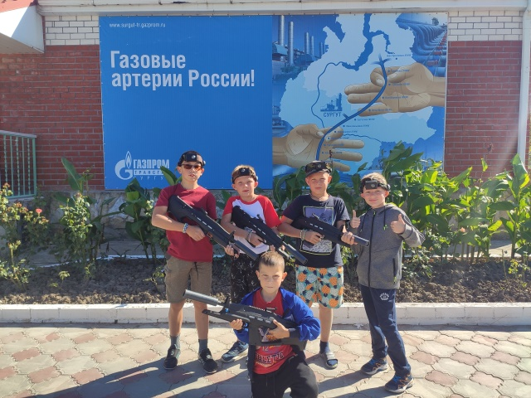

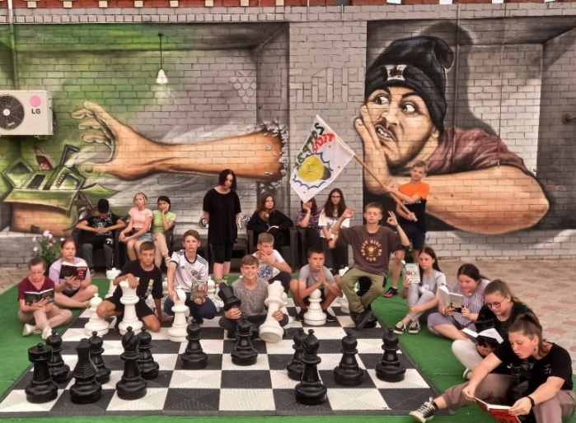
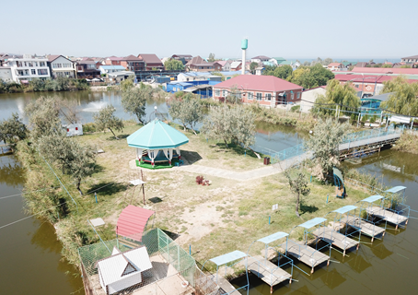

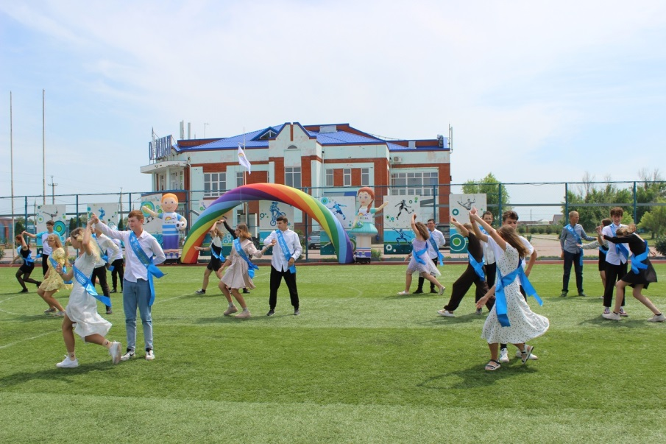

ПЛЯЖ: песчаный, оснащен теневыми навесами, раздевалками, туалетом, душевыми, медицинским и спасательным постом. Техническое освидетельствование пляжа Центра соответствует установленным требованиям ГИМС. Строго соответствует «Правилам охраны жизни людей на водных объектах» в Краснодарском крае.

